Pratiti raspored za ovaj tjedan (27.04. -01-05.) – plavi turnus poslije podne, i tako rasporedite svoje aktivnosti vezano za geografiju
(5.c – ponedjeljak 27.04. (1.sat) i četvrtak 30.04.(2.sat)

Aktivnosti za učenike po prilagođenom programu (2.sat )

5. c (30.04.)

1. Pogledaj PWPT prezentaciju u kanalu Geografija (Datoteke – PWPT Geo).

2. Pročitaj tekst TEKUĆICE

Tekućice
Od izvora do ušća
- Tekućica je voda koja otječe koritom pod utjecajem sile teže.
- Izvor je mjesto na kojemu voda istječe iz podzemlja.
- U gornjem dijelu toka tekućice otječu brzo i sa sobom odnose mnogo nanosa.
- U srednjem dijelu toka tekućice uspore, a s usporavanjem postupno se taloži nanos.
- U donjem dijelu toka tekućice otječu toliko sporo da sa sobom nose najsitnije čestice koje se talože kao sitni pijesak i mulj.
- Ušće je mjesto na kojemu se tekućica ulijeva u drugu tekućicu, jezero, močvaru ili more.
Riječni režim
- Riječni režim je kolebanje vodostaja tijekom godine. Riječni režim može biti kišni, snježni, ledenjački i mješoviti.
Slijev i porječje
- Slijev je područje odakle pritječe voda površinski ili podzemno prema nekom moru (ili jezeru koje nije povezano s morem).
- Područje Hrvatske pripada dvama sljevovima – jadranskom i crnomorskom.

3. Prepiši plan ploče u bilježnicu (slike ne trebaš precrtavati).

PLAN PLOČE ZA UČENIKE PO PRILAGOĐENOM PROGRAMU (2.sat)
TEKUĆICE

Elementi tekućice: izvor, korito i ušće.

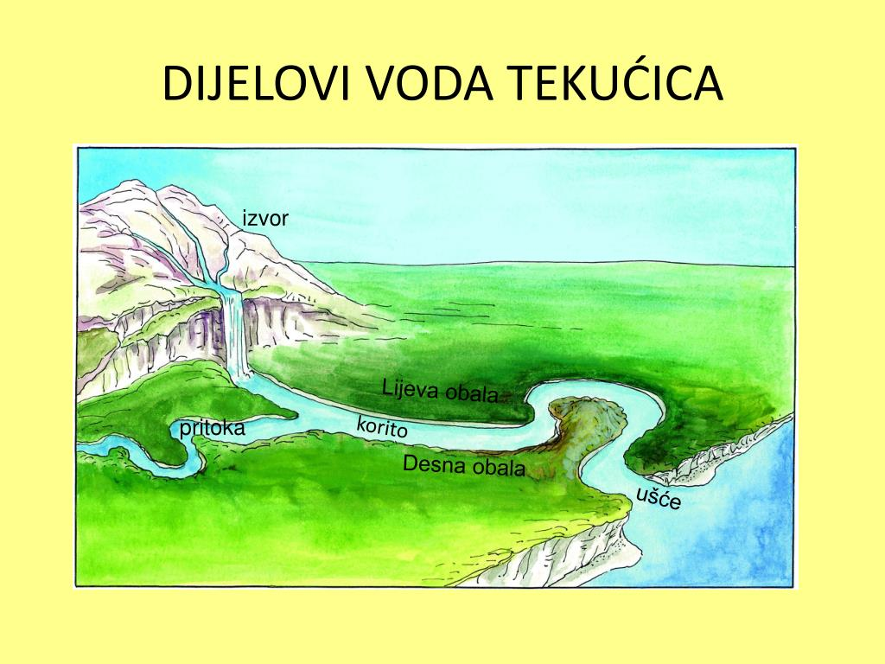

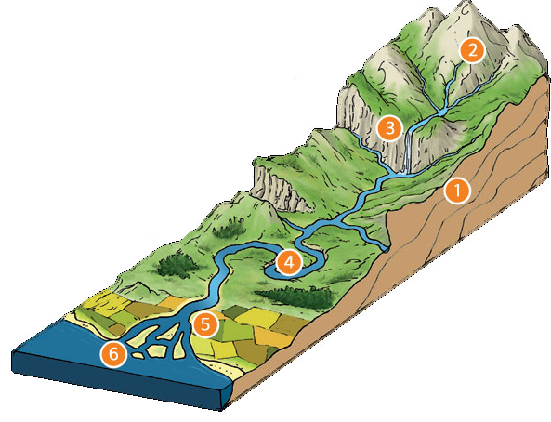
1.voda temeljnica
2.izvor
3.vodopad
4.meandar
5.riječna terasa
6.ušće u obliku delte

Dvije najduže rijeke svijeta su Nil (Afrika) i Amazona (Južna Amerika).

Slijev je područje s kojeg sve tekućice teku prema nekom moru, oceanu ili jezeru.

Ušće je mjesto na kojem rijeke završavaju u moru,jezeru ili se ulijevaju u drugu tekućicu.

Ušće rijeke može biti:

a) DELTA (RAZGRANATO UŠĆE)- rijeka se ulijeva u nekom more,ocean ili jezero s više rukavaca.
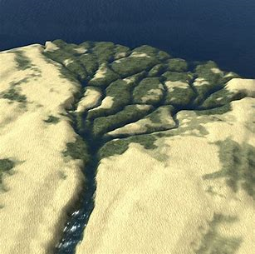

b) ESTUARIJ – široko, morem potopljeno riječno ušće ljevkastog oblika.
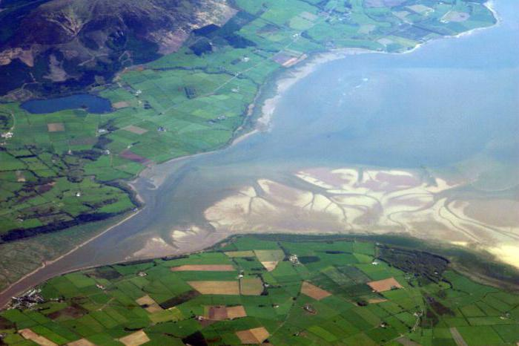

Močvare su vrlo plitke vode stajaćice obrasle raslinjem (šaš,lopoč..)

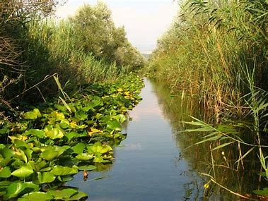

3. riješi zadatke za ponavljanje u bilježnicu

ZADACI ZA PONAVLJANJE ZA UČENIKE PO PRILAGOĐENOM PROGRAMU (2.sat)

1. Navedi elemente tekućice.

2. Na priloženoj skici na odgovarajuće mjesto upiši: izvor, ušće, pritok.

3. Imenuj i potraži na geografskoj karti svijeta dvije najdulje rijeke svijeta.

4. Uz pomoć priloženog slikovnog materijala navedi oblike ušća.

____________________________ ___________________________

